CatcheM_CV

A.A. 2021/2022

Lorenzo Mastrini 336478
Riccardo Canonico 335359

Ingegneria del Software
Prof. Alfredo Milani

Indice dei contenuti
1. Introduzione:
1.1 Obiettivi del documento
1.2 Glossario
1.3 Panoramica del documento

2. Descrizione generale:
2.1 Requisiti utente e funzionalità
2.2 Caratteristiche e vincoli implementativi

3. Specifica dei requisiti:
3.1 Requisiti funzionali
3.2 Requisiti di sistema
3.3 Requisiti non funzionali

4. Architettura del sistema:
4.1 Diagramma di classe
4.2 Diagramma dei casi d’uso
4.3 Diagramma di sequenza e di collaborazione
4.4 Diagramma di stato
4.5 Diagramma di attività

5. Eventuali appendici
1. Introduzione
  - Obiettivo del documento
Lo scopo di questo documento è presentare una descrizione del software CatcheM_CV. Saranno elencati requisiti, caratteristiche e vincoli del progetto, includendo anche diagrammi volti a comprendere la sua struttura e le interazioni con l’utente.
Il documento è pensato sia per gli utenti che per gli sviluppatori.

1.2 Glossario
Termine | Definizione
Realtà Aumentata (AR) | Modalità per fornire un’esperienza interattiva che arricchisce il mondo reale con informazioni percettive generate da un elaboratore (computer, smartphone, …)
Giocatore/Utente | Persona fisica che utilizza il software
Interfaccia | Mezzo con cui l’utente interagisce con il software per navigare all’interno del gioco (scelta del livello, menù di pausa, uscita dal gioco, …)
Obiettivo/Target | Sezione dello schermo verso cui il giocatore dovrà dirigere le palline durante la partita
Palline positive | Palline che, se imbucate nell’obiettivo, incrementano il punteggio del giocatore
Palline negative | Palline che, se imbucate nell’obiettivo, decrementano il punteggio del giocatore
OpenCV | Libreria da utilizzare per operazioni di analisi delle immagini

1.3 Panoramica del documento
Il capitolo successivo di questo documento fornisce una breve panoramica della funzionalità del prodotto. Descrive i requisiti informali e viene utilizzato per stabilire un contesto per la specifica dei requisiti tecnici nel capitolo successivo.
Il terzo capitolo descrive in modo più specifico i dettagli della funzionalità del prodotto.
Le due sezioni sono destinate a persone diverse e quindi utilizzano un linguaggio diverso.
Il quarto capitolo descrive l’architettura del sistema a parole e attraverso diagrammi UML.
2. Descrizione generale
2.1 Requisiti utente e funzionalità
Il progetto consiste in un gioco in Realtà Aumentata, utilizzabile da un singolo giocatore alla volta che interagisce con il dispositivo tramite i movimenti catturati dalla telecamera.
Lo scopo del giocatore è quello di spostare e indirizzare delle palline in movimento verso un obiettivo a schermo utilizzando la propria mano, per raggiungere un determinato punteggio prima dello scadere del tempo. Sono proposti tre livelli con difficoltà crescente.

2.2 Caratteristiche e vincoli implementativi
Il dispositivo utilizzato dal giocatore deve essere dotato di telecamera frontale o di telecamera esterna puntata verso l’utente.
Inoltre, l’ambiente di gioco dovrebbe avere una buona illuminazione per far sì che il sistema riconosca correttamente i movimenti.

3. Specifica dei requisiti
3.1 Requisiti funzionali
3.1.1 Il sistema deve fornire un’interfaccia utente per selezionare il livello che quest’ultimo vuole giocare.
3.1.2 Quando il giocatore tocca la pallina questa dovrebbe spostarsi nella direzione data dal movimento della mano.
3.1.3 Quando una pallina positiva entra nell’obiettivo il punteggio deve aumentare di un’unità.
3.1.4 Se una pallina negativa entra nell’obiettivo il punteggio deve diminuire di un’unità al livello intermedio e di tre unità al livello avanzato (punteggio minimo 0).
3.1.5 Se il tempo a disposizione scade la partita si conclude con la sconfitta.
3.1.6 Quando finisce una partita un’interfaccia deve permettere al giocatore di ricominciare il livello o tornare al menu principale.
3.1.7 All’utente deve essere possibile mettere in pausa il gioco, per poi riprendere da dove si è fermato, ricominciare il livello o tornare al menu.

3.2 Requisiti di sistema
3.2.1 All’avvio del sistema deve essere mostrata una finestra con dei bottoni per:
- scegliere uno dei tre livelli di difficoltà disponibili
- scegliere il livello introduttivo per familiarizzare con i controlli
- uscire dal gioco
3.2.2 Una volta selezionato il livello l’applicazione avvierà la webcam del dispositivo su cui viene eseguita.
3.2.3 Le palline saranno classificate come positive o negative in base al colore che gli verrà assegnato al momento della creazione.
3.2.4 Le palline dovranno essere generate una alla volta, con un certo intervallo di tempo tra una e l’altra, fino a un massimo prestabilito di palline disegnate contemporaneamente.
3.2.5 Il sistema dovrà tenere traccia del tempo limite con un timer e del punteggio del giocatore, che vincerà se raggiunge 10 punti entro il tempo limite. Queste caratteristiche saranno uguali per tutti e tre i livelli, viceversa il sistema dovrà disegnare palline a schermo le cui caratteristiche saranno stabilite in base al livello selezionato:
1. Livello base: vengono generate solo palline positive.
2. Livello intermedio: vengono inserite anche palline negative che, se entrano nell’obiettivo, fanno decrementare di 1 il punteggio, fino a un minimo di 0.
3. Livello avanzato: in questo caso le palline negative decrementano di 3 il punteggio, fino a un minimo di 0.
4. Livello introduttivo: viene generata solo una pallina positiva alla volta, ma al contrario dei livelli principali non viene tenuta traccia di nessun tempo limite né del punteggio.
3.2.6 L’analisi dell’immagine letta dalla telecamera verrà effettuata tramite funzioni della libreria OpenCV.
3.2.7 Durante la partita sarà disponibile un bottone che, se premuto fermerà il gioco e metterà a disposizione altri tre bottoni per riprendere la partita, ricominciare il livello o tornare al menu.
3.2.8 Una volta terminata la partita dovrà apparire una finestra con due bottoni con cui si potrà ricominciare il livello o tornare al menu principale.
3.2.9 Ogni volta che un livello si conclude o viene interrotto, la webcam viene disattivata, per poi essere riattivata solo nel momento in cui inizia un nuovo livello.

3.3 Requisiti non funzionali
3.3.1 Per far sì che i comandi siano interpretati nella maniera più precisa possibile si dovrebbe giocare in una stanza con una buona illuminazione.
3.3.2 Per far sì che i movimenti vengano interpretati correttamente dal sistema lo sfondo dovrebbe essere più omogeneo possibile.

4. Architettura del sistema
Di seguito sono riportati diagrammi UML che descrivono l’architettura e alcuni aspetti dinamici dell’applicazione.

  - Diagramma di classe
Le classi che compongono l’applicazione sono le seguenti:
- Main: classe contenente il metodo main(), e quindi il punto d’accesso dell’applicazione; definisce il la finestra (appFrame) che conterrà le varie interfacce.
- Level: classe principale del gioco, che rappresenta il gioco stesso e che definisce e utilizza gli oggetti grafici e logici che implementano le funzionalità di un livello.
- Ball: classe che rappresenta la singola pallina e che ne descrive il ciclo di vita.
- OpticalFlow: classe utilizzata esclusivamente per stimare i movimenti del giocatore.
- ImgProcessor: classe statica utilizzata esclusivamente per effettuare operazioni di analisi delle immagini.
- Target: classe che definisce le proprietà dell’obiettivo, come dimensione e posizione sullo schermo.
- AppFrame: finestra per visualizzare il gioco.
- MenuPanel: contiene l’interfaccia del menu principale del gioco, con i vari bottoni per la selezione del livello e l’uscita dall’applicazione.
- GamePanel: pannello di gioco su cui vengono disegnate le componenti grafiche del livello (palline, target, timer, …) e che visualizza il video fornito dalla telecamera.
- PausePanel: interfaccia di pausa che appare se l’utente ferma il gioco e che permette di navigare all’interno del gioco.
- EndGamePanel: interfaccia di fine gioco che appare quando il giocatore vince o perde.
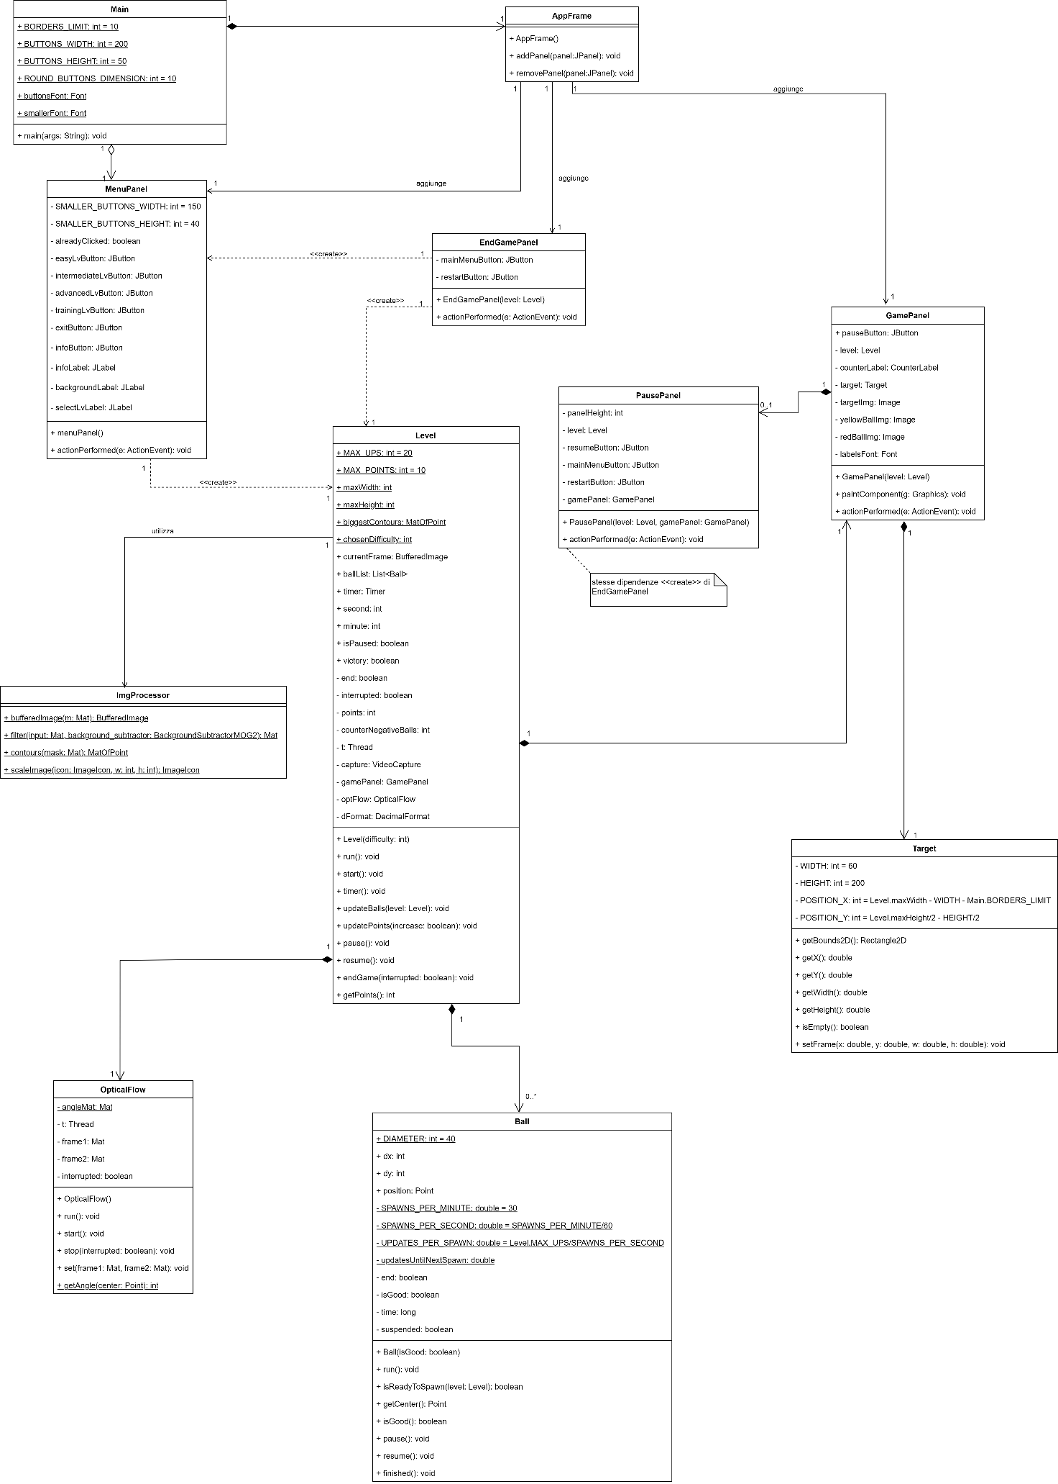

  - Diagramma dei casi d’uso
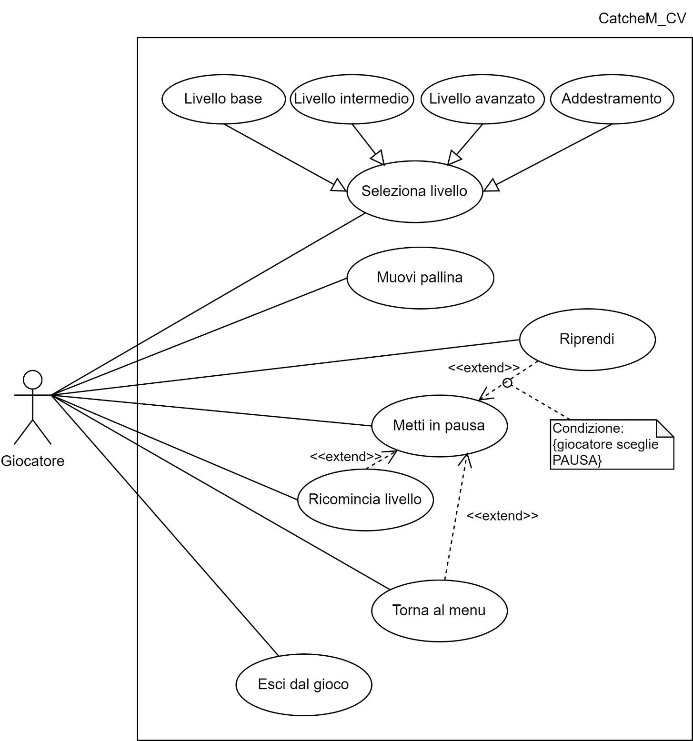

Caso d’uso: Seleziona livello
Attore primario: Giocatore
Precondizioni: Il giocatore ha avviato l’applicazione e si trova nel menu principale
Postcondizioni: Viene avviato il livello selezionato dall’utente che potrà iniziare a giocare
Scenario principale:
- Il giocatore avvia l’applicazione
- Viene visualizzata l’interfaccia del menu principale
- L’utente seleziona il livello che desidera giocare
- Viene visualizzata l’interfaccia di gioco riferita al livello selezionato

4.3 Diagramma di sequenza e di collaborazione
Caso d’uso riferito:
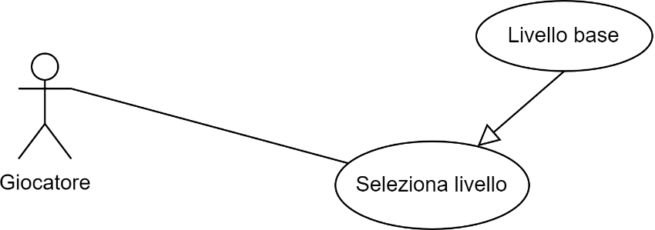

4.3.1 Diagramma di sequenza:
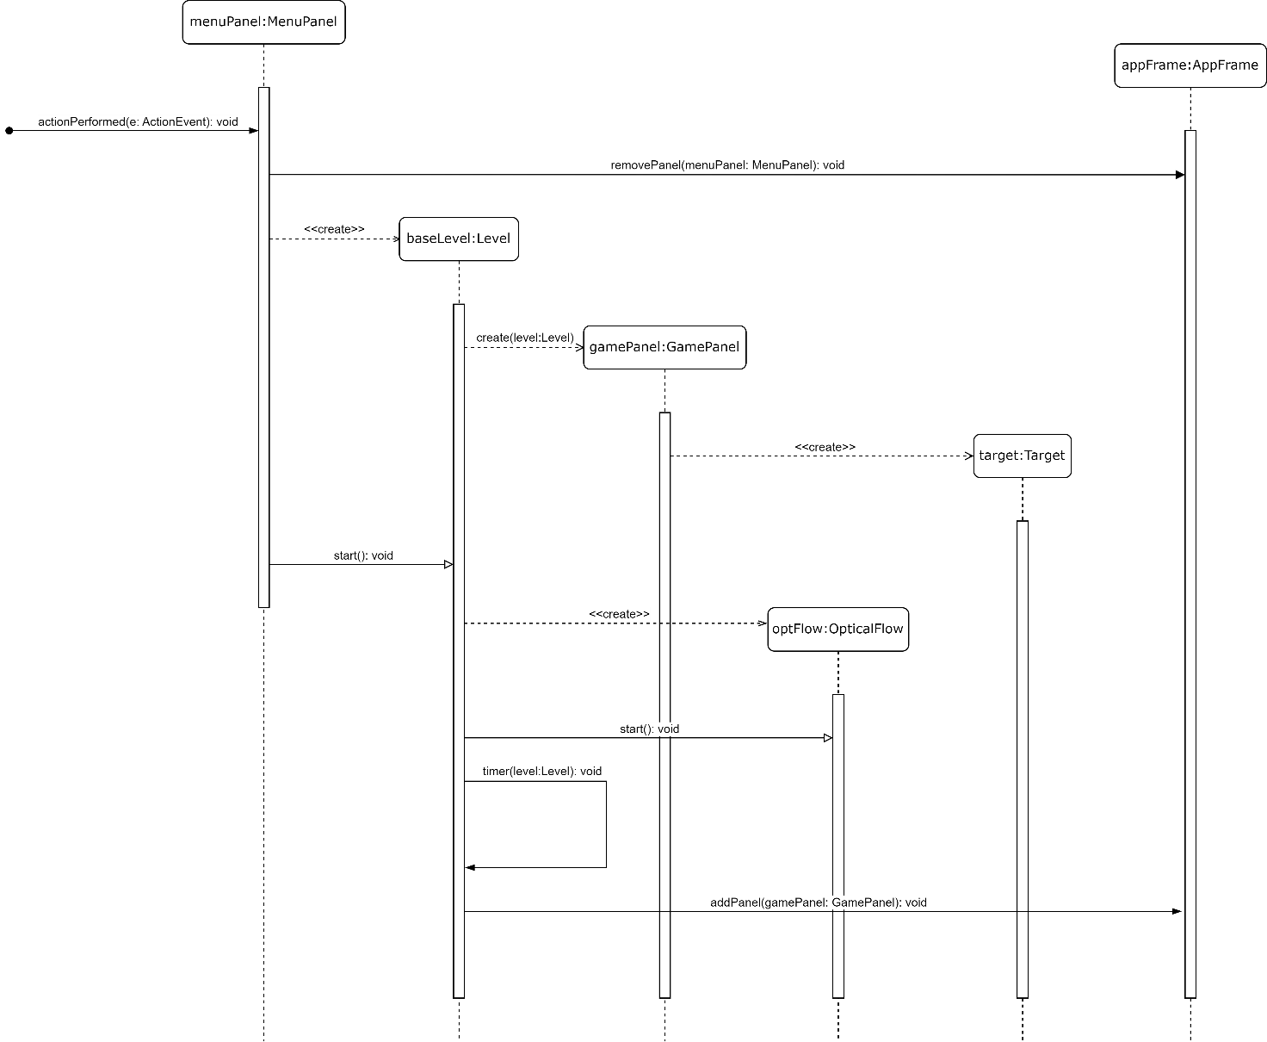

4.3.2 Diagramma di collaborazione:
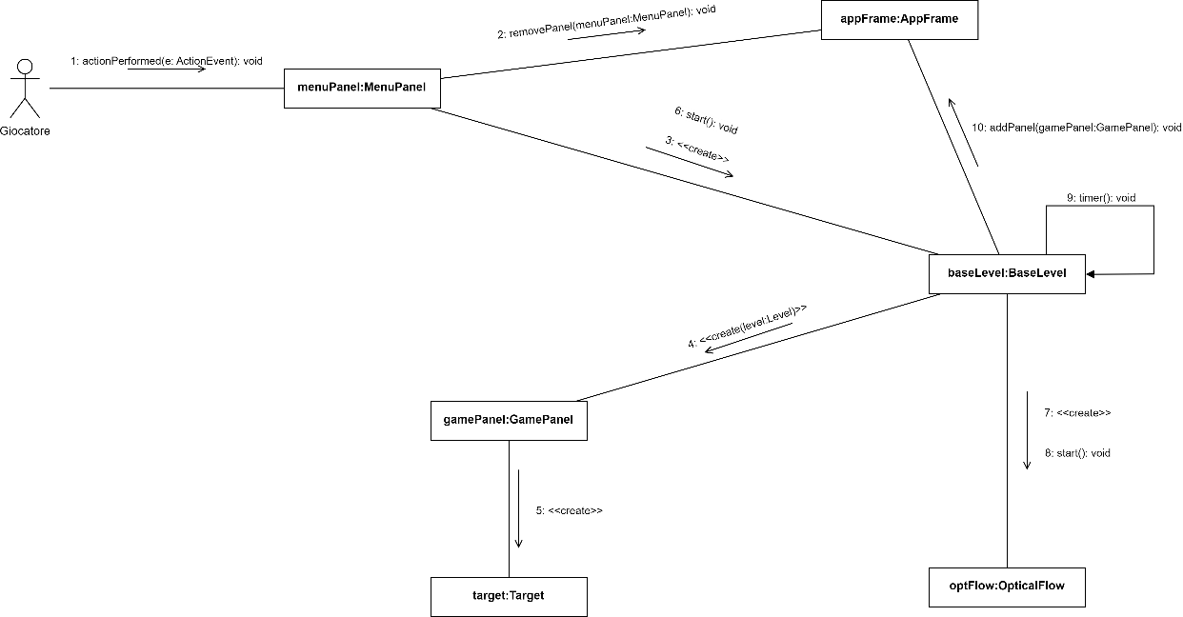
4.4 Diagramma di stato
Il seguente diagramma fa riferimento all’oggetto di classe Ball e ne descrive il ciclo di vita.
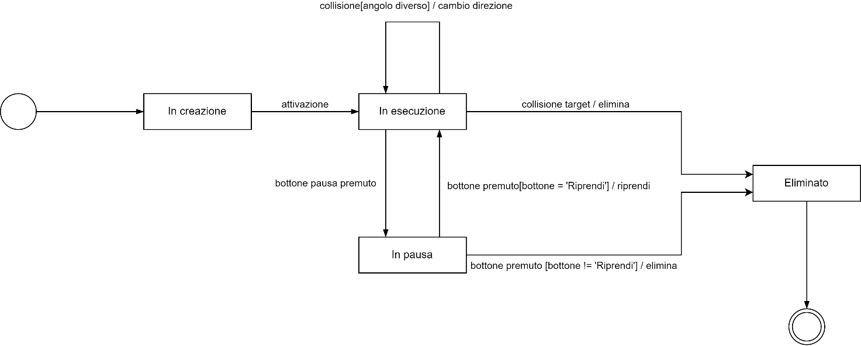

4.5 Diagramma di attività
Il seguente diagramma descrive l’attività livello, in particolare quello di addestramento.
